***Игры по развитию связной речи детей дошкольного возраста.***

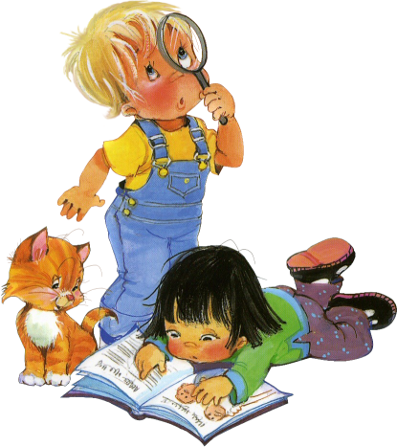

**Подготовила:**

**Дронова С.Н.**

**МКДОУ «Огонёк» 2019 г.**

***Вторая младшая***

***Игра «Добавь слово»***

**Взрослый называет начало действия, а дети — его продолжение: «Зайчик испугался и... (побежал, спря­тался)», «Девочка обиделась и... (ушла, заплакала)». В таких играх надо обращать внимание на интонацию законченности предло­жения.**

***Игра «Разложи картинки»***

**Цель: выделять начало и конец действия и правильно назы­вать их.**

**Воспитатель показывает детям две картинки, изображающие два последовательных действия: мальчик спит и делает зарядку; девочка обедает и моет посуду; мама стирает и вешает белье и.т.п. Ребенок должен назвать действия персонажей и составить короткий рассказ, в котором четко должны определены начало и конец действия.**

***Средняя группа***

***Игра "Сочини свою сказку".***

**Детям предложить карточки из лото «Сказки», на которых изображены персонажи сказок. Дети садится полукругом, и по очереди каждый ребенок получает свою карточку и придумывает свою небольшую сказку.**

***Придумай загадку о животном (детеныш домашнего животного).***

**Ребенок задумывает животное и пытается описать, примерный рассказ «Котенок»: «Он рыжего цвета. У него есть маленькие лапки, коготки, головка, ушки, короткий хвостик. Он живет у нас дома, в старой пуховой шапке. Он уже лакает молоко и ест мясо и рыбу». Выигрывает тот ребенок, который первый поднял руку и отгадал загадку. После отгадывания можно продолжить: « У котенка папу называют кот, а маму – кошка. Коты очень умные животные, они охотятся на крыс и мышей».**

***Старшая группа***

***Игра «Рассказы по картинкам»***

**Хорошо, если вы сможете подобрать несколько картинок, связанных общим сюжетом. Например, из лото «Сказки». Сначала смешайте эти картинки и предложите ребенку восстановить порядок, чтобы можно было по ним составить рассказ. Если ребенку трудно на первых порах, задайте несколько вопросов.**

***Игра "Противоположность".***

**Ведущий показывает группе детей одну картинку. Задача состоит в том, чтобы назвать слово, обозначающее противоположный предмет. Например, ведущий показывает предмет "чашка". Дети могут назвать следующие предметы: "доска" (чашка выпуклая, а доска прямая), "солнце" (чашку делает человек, а солнце - это часть естественной природы), "вода" (вода - это наполнитель, а чашка - это форма) и т. д.**

**Каждый ребенок по очереди предлагает свой ответ и обязательно объясняет, почему он выбрал именно такой предмет.**

**Примечание: игра подходит и для индивидуальных занятий с ребенком.**

***Подготовительная к школе группа***

5  ***Игра «В гостях у слоника»***

**Цель: учить подбирать однокоренные слова, побуждать детей к составлению творческого рассказа.**

**- Сегодня мы пойдём в гости к дедушке, который следит за порядком в лесу, охраняет его. Это лесник. Дом его стоит в лесу. Это какой дом? (Лесной.) К дому лесника ведёт тропинка. Это какая тропинка? (Лесная) Послушайте слова: «лес», «лесник», «лесной». Какая часть слышится во всех словах? (Лес.)**

**Лесная тропинка узкая, а дорога…( широкая). Деревья в лесу высокаие, а кусты…(низкие). Вот речка глубокая, а ручеёк…(мелкий).**

**- Как много тропинок в лесу!  По какой бы нам пойти? У кого спросить? А вот белочка. Здравствуй, белочка! Как найти дорогу к леснику?**

**- Отгадай мою загадку. Рыжая, пушистая, на сосну взбирается, шишками кидается.**

**Ребёнок отгадывает, что это белка. Белка просит:**

**- Опишите меня, чтобы было видно, какая я и что умею делать.**

**При затруднении взрослый помогает связками: шубка у тебя…; на ушках…; хвостик у тебя…; ты умеешь…и очень любишь…**

**Белка говорит, что она любит прыгать с ветки на ветку. Взрослый ставит ветку, белка прыгает, а дети называют действие: прыгает, спрыгивает, перепрыгивает, запрыгивает, выпрыгивает.**

**Взрослый предлагает ребёнку составить рассказ про то, как они встретили белку, и зарисовать схему встречи с белкой, чтобы потом рассказать леснику.**

***Игра: «Похожие слова».*****Задание: подобрать существительные к прилагательному по ассоциации.  
  
Есть сладкое слово – конфета,  
Есть быстрое слово – ракета,  
Есть слово с окошком - вагон.  
Есть кислое слово – лимон!  
  
А теперь не зевайте, слово к слову подбирайте!  
Быстрые слова – (ракета, самолет, тигр, орел).  
Сладкие слова – (конфеты, торт, пирожное, сахар).  
Веселые слова – (праздник, клоун, подарок, музыка).  
  
Задание: назвать предметы, которые одновременно обладают двумя признаками.  
Яркий и желтый – (свет, лимон, солнце, черешня, лампа).  
Сладкий и легкий – (вата, вишня, жизнь, запах, победа).  
Одной из таких технологий являются игры на развитие фантазии и словесного творчества. К вашему вниманию, я хочу предложить Вам поиграть в игры и почувствовать себя детьми.  
 *Игра «Шкатулка со сказками»*  
В коробке лежат картинки сказочных персонажей. Участники достают из коробки картинки, поочереди придумывают, используя сказочных героев свою сказку.  
Первый участник сказал 2-3 предложения, следующий достает картинку и продолжает сказку.**

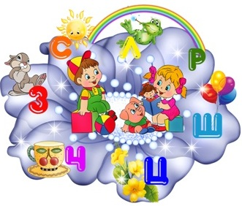

1

2

3

4